Акция

«В здоровом теле – здоровый дух»

Место проведения: детский сад №414.

Участники акции: Воспитатели, дети группы № 8, №11.

Акция прошла под девизом: **«Со спортом дружить – здоровым быть».**

Задачи акции:

1. Создание условий, обеспечивающих охрану и укрепление здоровья детей;
2. реализация системы мероприятий, направленных на формирование культурно-гигиенических навыков, на оздоровление и физическое развитие дошкольников, на мотивацию здорового образа жизни.

Предварительная работа:

1. Беседа-игра, включающая прибаутки, используемые при мытье рук умывании (потешки) Приложение 1;
2. Игры с бегом,  народные подвижные игры, эстафетные игры.
3. Чтение художественной литературы: К.Чуковский «Мойдодыр», "Вовкина победа" А. Кутафин и др.
4. Рассматривание иллюстраций, фотографий о здоровье.
5. Беседа об Олимпийских чемпионах Новосибирска – создание альбома.
6. «Витамины я люблю – быть здоровым я хочу» Приложение 2

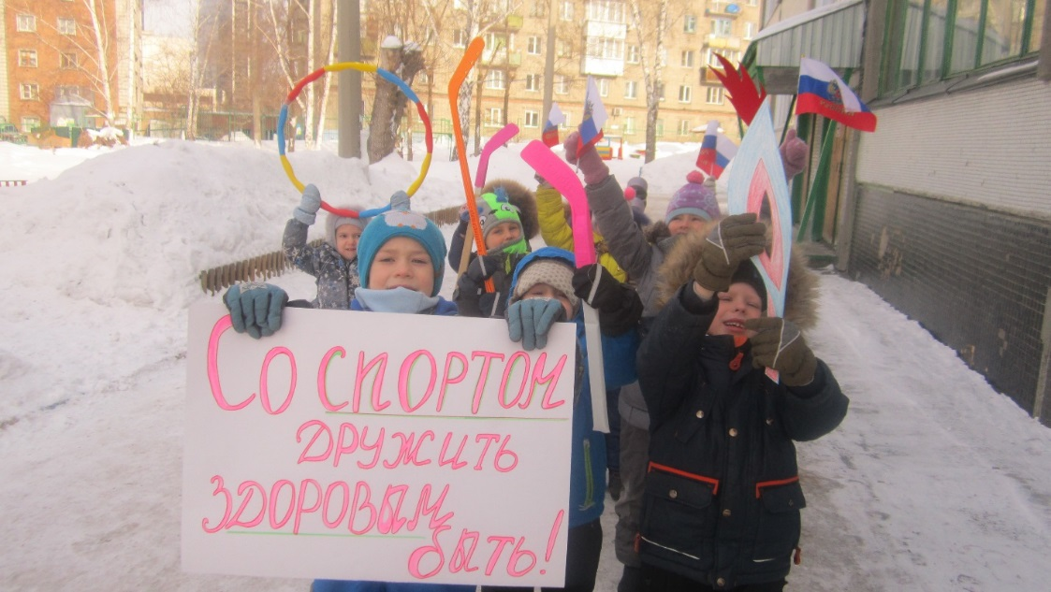

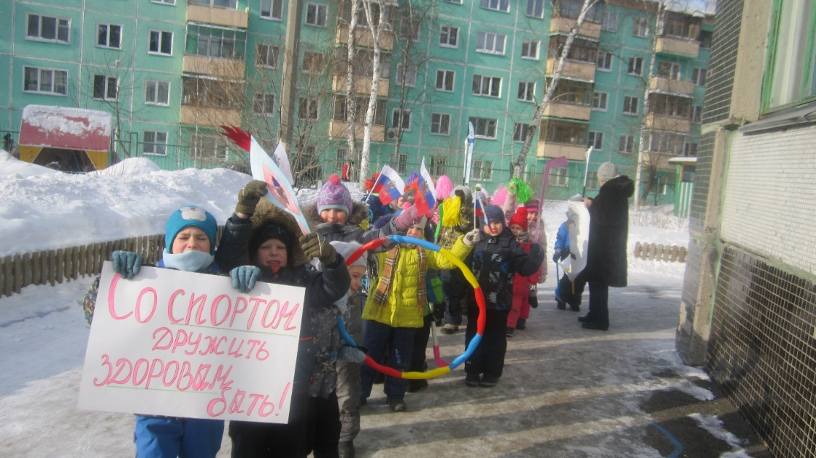

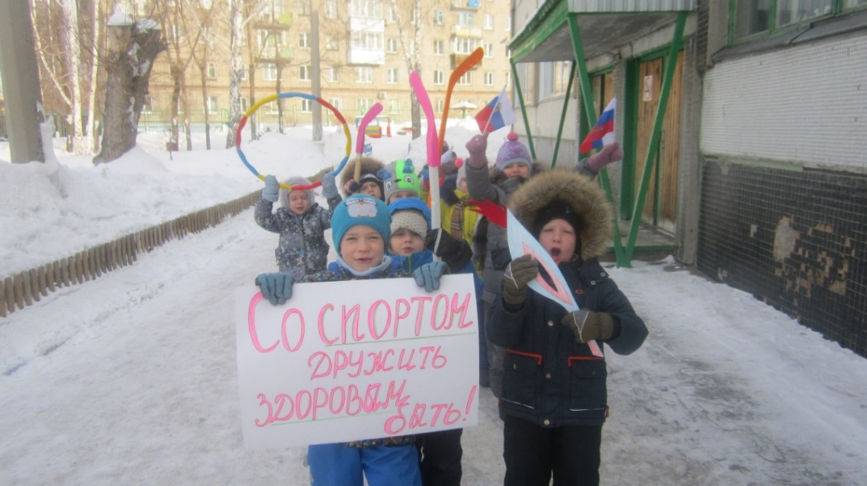

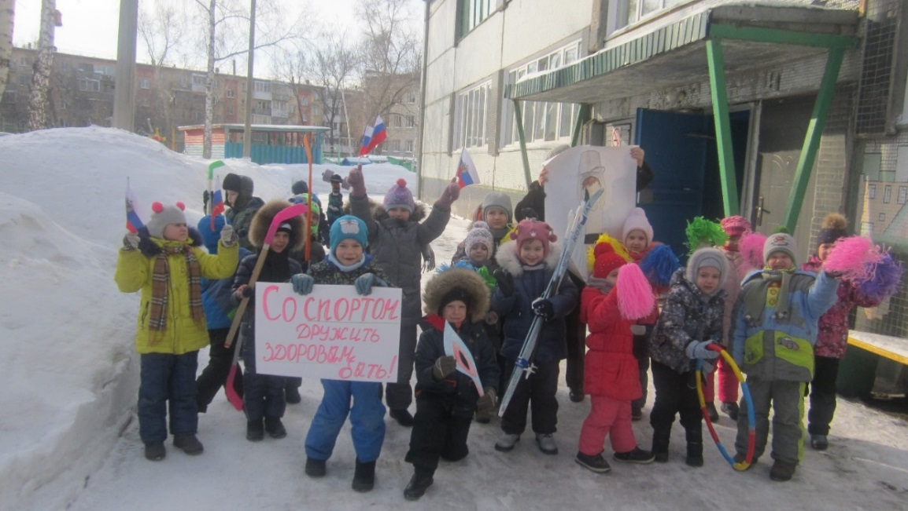

**Игры на свежем воздухе:**

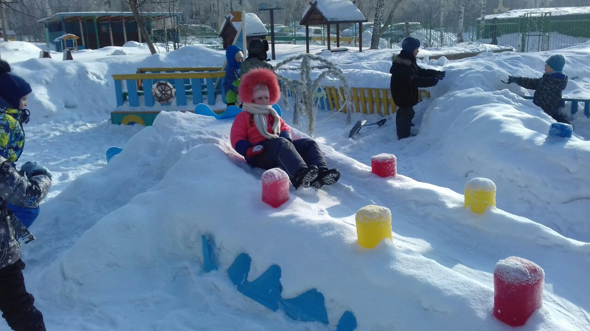

**Выставка рисунков:**  «Коньки для фигуристов», «Город лыжников»

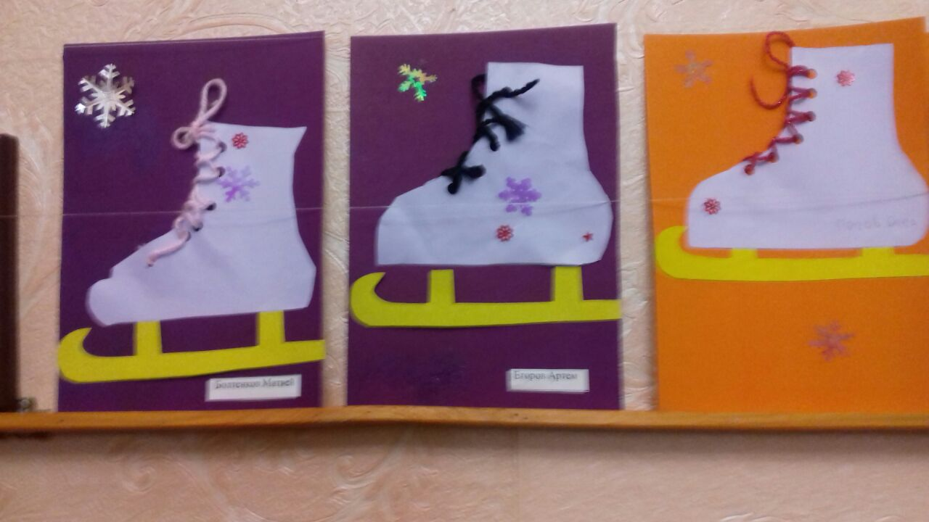

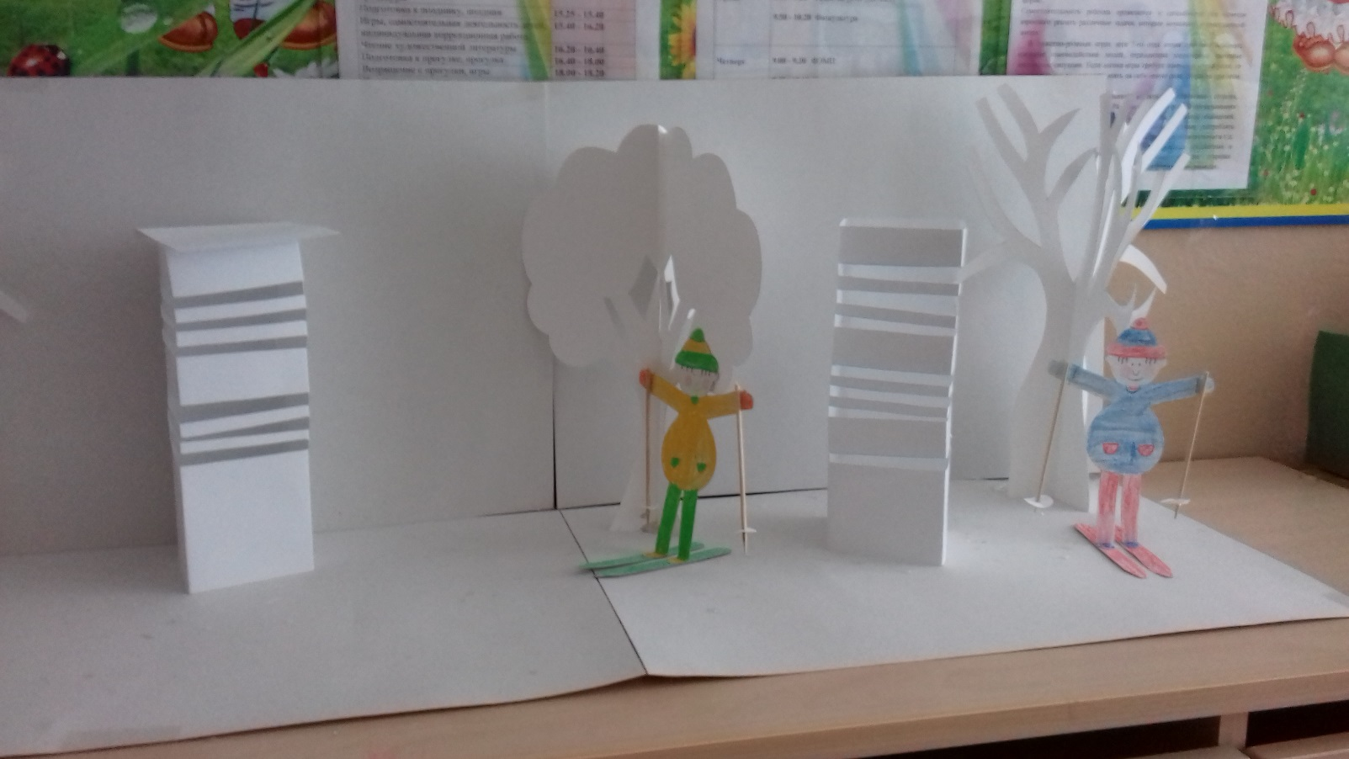

Соместные подвижные народные игры:

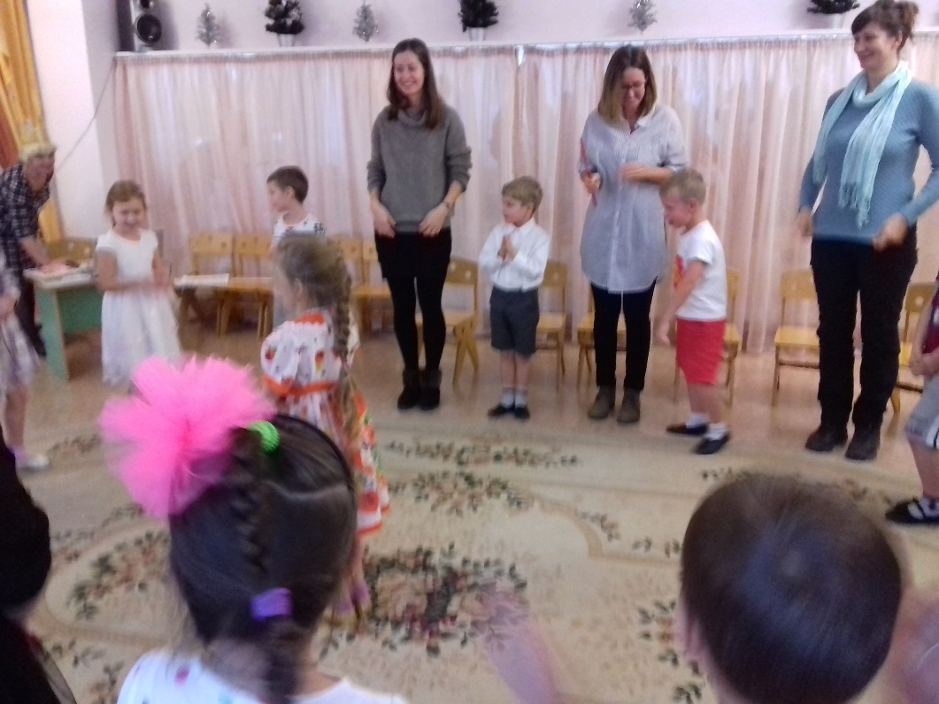

Приложение 1

**Потешки при умывании**

Чище мойся, воды не бойся!

Кран откройся, нос умойся!

Мойтесь сразу оба глаза!

Мойтесь уши, мойся шейка!

Мойся шейка, хорошенько!

Мойся, мойся, обливайся,

грязь смывайся,

Грязь смывайся!

От водички, от водицы

Всё улыбками искрится!

От водички, от водицы

Веселей цветы и птицы!

Катя умывается,

Солнцу улыбается!

Приложение 2

**Беседа: «Витамины я люблю – быть здоровым я хочу»**

ЦЕЛЬ: Научить ребёнка заботиться о своём здоровье.

**-**Вчера Кукла – доктор рассказывала, что дети чаще болеют, когда им не хватает витаминов. Витамины очень нужны детям для укрепления организма. Витамины очень полезные.

- А вы, ребята, пробовали витамины?

- Витамины бывают не только в таблетках.

- А в каких продуктах есть витамины? Нужно есть больше овощей и фруктов. В них много витаминов А, В, С, Д.

- В каких продуктах они содержатся и для чего нужны.

Витамин А - морковь, рыба, сладкий перец, яйца, петрушка. Важно для зрения.

Витамин В - мясо, молоко, орехи, хлеб, курица, горох (для сердца).

Витамин С - цитрусовые, капуста, лук, редис, смородина (от простуды).

Витамин Д - солнце, рыбий жир (для косточек).

Для лучшего запоминания использовать художественное слово.

**Игра: «Вредно – полезно»**

Если в них говорится о полезных вещах, то вы все вместе говорите: «Полезно, полезно!»

- А если о том, что для здоровья вредно, вы молчите.

**1.**Ешь побольше апельсинов, пей морковный вкусный сок,

И тогда ты точно будешь очень строен и высок.

**2.**Если хочешь стройным быть, надо сладкое любить

Ешь конфеты, жуй ирис, строен, стань как кипарис.

**3.**Чтобы правильно питаться, вы запомните совет:

Ешьте фрукты, кашу с маслом, рыбу мед и виноград.

**4.**Нет полезнее продуктов - вкусных овощей и фруктов.

И Володе и Марии всем полезны витамины.

**5.**Наша Женя булки ела и ужасно растолстела.

Хочет в гости к нам прийти, да в дверь не может проползти.

**6.**Если хочешь быть здоровым, правильно питайся,

Ешь побольше витаминов, с болезнями не знайся.